日期 | 内容 | 材质 | 尺寸 | 数量 | 单价 | 金额
6.30 | 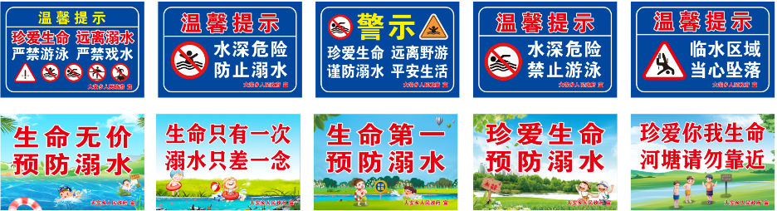 | 高清喷绘+木架 | 0.8*0.6 | 200 | 28 | 5600
6.30 | 防溺水公开信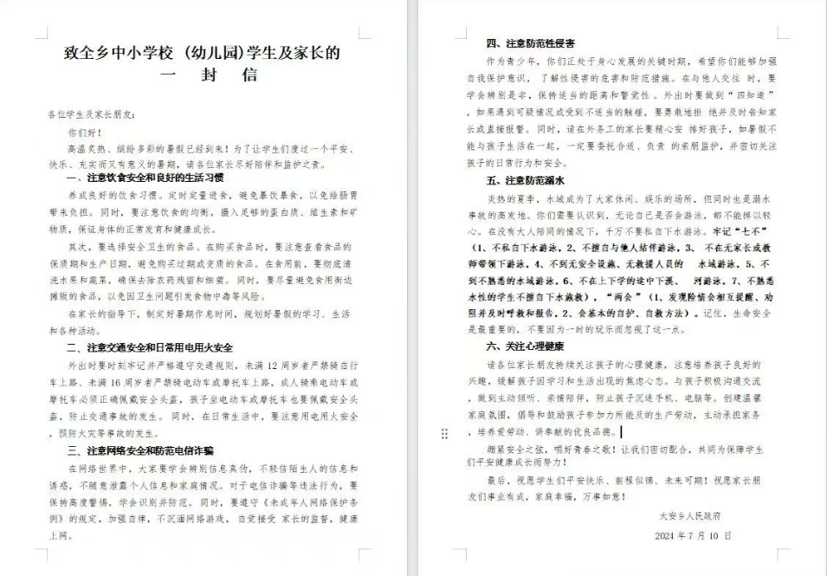 | 粉色纸打印 | A4 | 3000 | 0.3 | 900
合计：6500元
大安乡防溺水宣传广告物料制作清单

